Scenariusz zajęć na czwartek 16 kwietnia

1. **Zabawa na powitanie: „Masażyk” (III 5,8)-** na początek utrwalamy z dzieckiem nazwy palców: mały, serdeczny, środkowy, wskazujący, kciuk. Następnie masujemy ręką plecy, mówiąc: masuję, masuję, którym palcem ukłuję? Dziecko musi odgadnąć, którym palcem zostało dotknięte, podając jego nazwę. Oczywiście następuje zamiana i rodzic też zgaduje.
2. **Zajęcia plastyczne: „Bociek z łyżeczki” (IV 8)**

Potrzebne materiały: plastikowa łyżeczka, kartka białego papieru, czerwony filc lub karton ( idealne byłyby też druciki, wtedy nogi będą się zaginać), oczko- lub po prostu czarny marker, zielona kartka na trawkę,

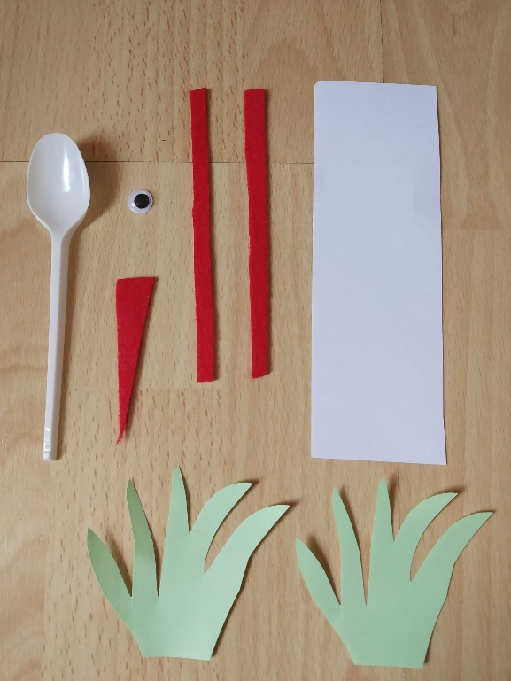 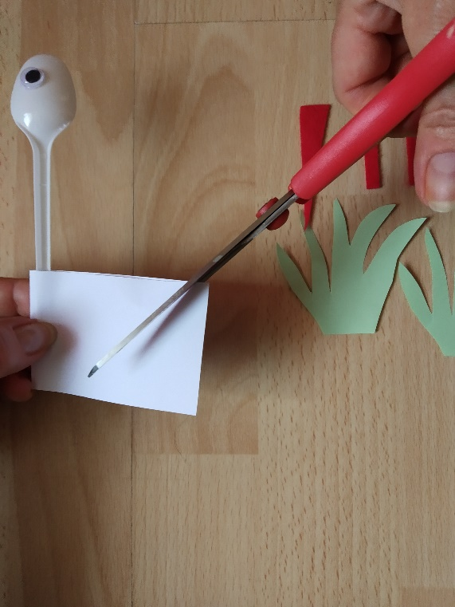

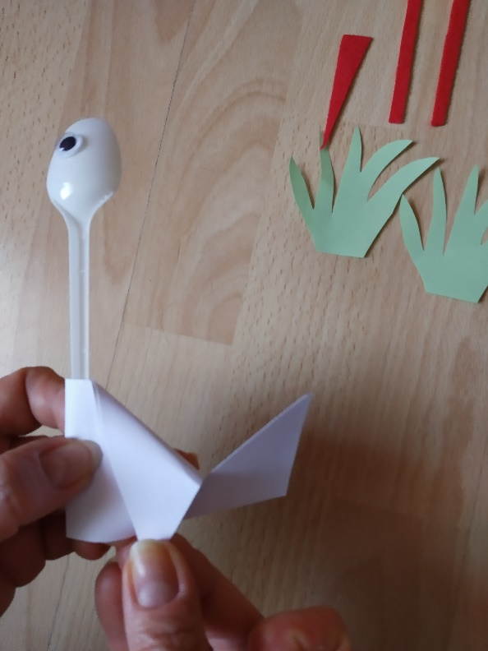 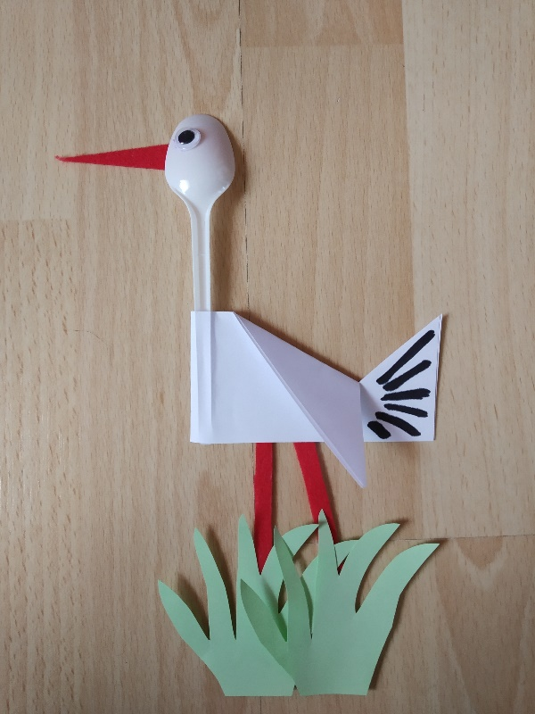

1. **Zabawa dydaktyczna: „ Łańcuszek” (IV 2)-** bawić może się cała rodzina, pierwsza osoba mówi dowolne słowo, każda kolejna osoba dopowiada słowo, które zaczyna się na głoskę, którą kończyło się poprzednie słowo, np.: kura- aligator-rower-rysunek-kot-trud-dom-mama, itd
2. W ramach akcji: „Cała Polska czyta dzieciom” propozycja na wieczór: **Julian Tuwim „Ptasie radio” (IV 3).**